Дата: 16.04.2020
Група: Е-81
Предмет: хімія
Тема : «Загальна характеристика металів»

Інструкція
- Ознайомитися з теоретичним матеріалом в підручнику П. Попель, Л. Крикля «Хімія» 11 клас §23.
https://pidruchnyk.com.ua/470-hmya-popel-kriklya-11-klas.html
- Записати до зошита короткий конспект (обов’язково записати те, що виділено спеціальним фоном).
- Виконати завдання для самоперевірки.
- Обов’язково переглянути презентацію за цим посиланням:
https://drive.google.com/drive/folders/1tPd-DxOv6YNqpqhVG5cJ0L7EphNPoIqR
Теоретичний матеріал
Особливості будови електронної оболонки атомів та місце в Періодичній системі
Зі 118 хімічних елементів, відомих на сьогодні, близько 100 елементів є металічними. У Періодичній системі вони розташовані від початку кожного періоду, а також у двох родинах f-елементів: Лантаноїди та Актиноїди (мал. 31.1).
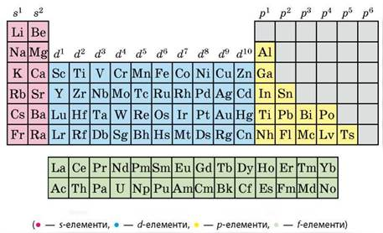
Мал. 31.1. Металічні елементи в Періодичній системі
В атомів металічних елементів на зовнішньому енергетичному рівні міститься невелике число електронів:
• у s-елементів — один або два;
• у d-елементів — два (як виняток — один);
• у p-елементів по-різному: в елементів 3-5 періодів — по 3-4 електрони, в елементів 6-7 періодів значно більше, але через значне віддалення від ядра вони слабко притягаються до нього.
Атоми металічних елементів у хімічних взаємодіях лише віддають електрони та, як наслідок, набувають стійкої електронної конфігурації атомів найближчого інертного елемента.
Отже, метали в хімічних реакціях є виключно відновниками. У цьому полягає їх принципова відмінність від неметалів.
Для металічних елементів характерна невелика електронегативність — менша за 1,8. Найбільше металічні властивості виявлені в елементів IA групи Періодичної системи — лужних елементів. Їхні атоми настільки легко віддають валентні електрони, що в природі ці елементи перебувають виключно у вигляді сполук.
Класифікація металів.
Існують різноманітні способи класифікації металів. Наведемо загальну класифікацію з урахуванням фізичних властивостей металів.
Усі метали поділяють на дві велику групи: чорні та кольорові.
Чорні метали – темно-сірого кольору, з високою густиною (крім лужноземельних), мають високі температури плавлення та кипіння, високу твердість. Серед них виділяють:
1. метали родини заліза – Fe, Co, Ni, а також Mn. Їх застосовують для одержання сплавів заліза;
2. тугоплавкі метали – температура плавлення яких перевищує температуру плавлення заліза (1536 ⁰С) – Мо, W. Застосовуються як легуючі добавки до сталей;
3. уранові метали – актиноїди – метали ІІІВ підгрупи V періоду;
4. рідкісноземельні метали – лантаноїди – метали ІІІВ підгрупи VII періоду;
5. лужні та лужноземельні метали – елементи ІА та ІІА підгруп.
Кольорові метали – забарвлені (жовті, червоні, білі), м’які, пластичні, мають низькі температури плавлення та кипіння. Їх поділяють на:
1. легкі метали – лужні метали, Be, Mg, Al (густина не більша 5 г/см³);
2. благородні метали – Ag, Au, метали родини платини (VIIIB підгрупа, 5 і 6 період). Усі вони хімічно малоактивні.
3. легкоплавкі метали – температура плавлення яких нижча від температури плавлення заліза.
Загальні фізичні властивості металів
Для металів та їхніх сплавів характерні загальні властивості, які зумовлені наявністю в них металічного зв'язку.
• За кольором усі метали майже однакові: сріблясто-сірі, можуть бути дещо темнішими або світлішими. Усі мають металічний блиск (більшою чи меншою мірою). Деякі метали мають світло-блакитний відтінок. Лише трьом металам властиве характерне забарвлення: золото — жовте, мідь — червона, цезій — світло-жовтий (мал. 31.2).
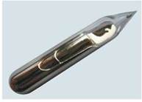
Мал. 31.2. Цезій — один із трьох металів, що мають характерне забарвлення
• Температури плавлення металів варіюють у дуже широкому діапазоні (мал. 31.3). Найбільш легкоплавкий метал — ртуть — за кімнатної температури є рідиною. Галій плавиться від теплоти людського тіла (мал. 31.4). Із металів, що широко застосовуються в техніці, найбільш легкоплавкі — олово і свинець. Максимальну температуру плавлення має вольфрам. Метали, температура плавлення яких вища за 1000 °С, називають тугоплавкими.
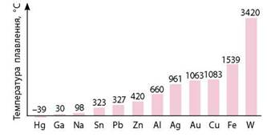
Мал. 31.3. Температури плавлення деяких металів
Мал. 31.4. Температура плавлення галію така низька, що він плавиться від теплоти людського тіла
• Метали дуже різняться за густиною (мал. 31.5). Найменша густина в лужних металів: літію, натрію і калію. Літій навіть спливає на поверхню гасу, густина якого менша за густину води (мал. 31.6). Метали з густиною, меншою за 5 г/см³, називають легкими , а інші — важкими. До легких, крім лужних і лужноземельних металів, відносять магній, алюміній тощо. Найбільш важкими є прості речовини d-елементів 6 періоду, а також актиноїди. Наприклад, ртуть має густину 13,6 г/см³, тобто літрова банка, заповнена ртуттю, важить 13,6 кг! Найважчі метали в природі — осмій та іридій (густина близько 22,6 г/см³).
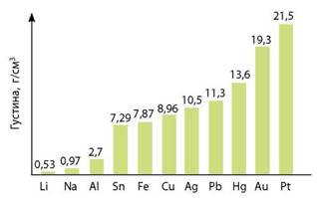
Мал. 31.5. Густини деяких металів
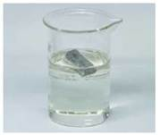
Мал. 31.6. У літію найменша серед усіх металів густина (0,53 г/см³), він плаває не лише на поверхні води (як інші лужні метали), а й на поверхні гасу (0,81 г/см³)
• Твердість речовини оцінюють за її здатністю залишати подряпини на іншій речовині. Найтвердіша речовина — алмаз — залишає слід на будь-яких поверхнях. Із металів за твердістю до алмаза найближчий хром — він дряпає скло (мал. 31.7). Найм'якіші — лужні метали, їх можна різати ножем. М'якими є також свинець, олово, цинк, срібло, золото.
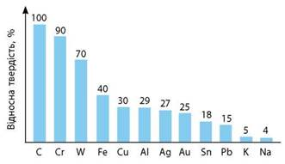
Мал. 31.7. Твердість металів порівняно з твердістю алмазу
• Електро- та теплопровідність. Усі метали добре проводять електричний струм. Найбільша електропровідність у срібла, дещо менша — у міді й золота (мал. 31.8). Але срібло — це дорогий метал, його використовують лише для виготовлення високоточних приладів. У побуті застосовують переважно мідні дроти, вони мають значно кращі характеристики, ніж дроти, виготовлені з алюмінію.
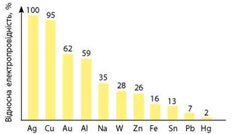
Мал. 31.8. Відносна електропровідність металів
Під час проходження через метал електричного струму частина енергії перетворюється на теплову — метал нагрівається. Використання алюмінієвих дротів за високих навантажень на електричну мережу може призвести до їх розплавлення. Особливо небезпечними є місця контакту алюмінієвих і мідних дротів — вони нагріваються набагато швидше, що може спричинити пожежу.
Електропровідність металів залежить від числа вільних електронів у кристалі. Крім того, чим більше в металі вільних електронів, тим швидше відбувається вирівнювання температури в усьому кристалі, тобто тим більша його теплопровідність. Тому для багатьох металів близькими є відносні значення тепло- й електропровідності.
• Пластичність (ковкість). Багато металів пластичні, тобто можуть змінювати форму без руйнування, наприклад, розплющуватися від удару молотом. Найбільш пластичними є золото, срібло, мідь, олово. Їх можна розкатувати в тонку фольгу. Прокаткою можна одержати шари золота завтовшки декілька атомів. Саме такі золоті лусочки використав Резерфорд під час дослідження будови атома. Зовні вони нагадують напівпрозору зеленувату плівку, що пропускає світло.
Ще за часів Київської Русі найтоншу золоту фольгу (сухозлітне золото) застосовували для золочення виробів із деревини і кераміки. Тонким золотом прикрашали рукописні книги та ікони. Зі злитка золота масою лише 1 г можна витягнути дріт завдовжки майже 3 км або виготовити лист фольги площею 1 м².
Поширення металічних елементів у природі. Метали, які в ряді активності розміщені до водню, є хімічно активними речовинами. Вони легко реагують з киснем повітря, тому у вільному стані в природі не трапляються. В основному їх містять у своєму складі оксиди й солі. У вільному стані незначні поклади утворюють мідь, срібло, золото.
Про поширення інших металічних елементів у природі ви дізнаєтеся, ознайомившись з діаграмою (рис. 44).
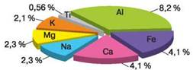
Рис. 44. Діаграма поширення металічних елементів у природі
ПІДСУМОВУЄМО ВИВЧЕНЕ
• Металічних елементів значно більше, ніж неметалічних. Вони починають кожний період (крім першого) періодичної системи, утворюють парні ряди великих періодів і головні підгрупи І—ІІІ груп.
• В атомах металічних елементів на зовнішньому енергетичному рівні є невелика кількість електронів (1-3), за винятком Стануму, Плюмбуму, Бісмуту й Полонію.
• Атоми металічних елементів під час хімічних реакцій віддають електрони, перетворюючись на позитивно заряджені йони — катіони.
• Прості речовини металічних елементів називають металами. Їм властивий особливий вид хімічного зв'язку — металічний та атомна кристалічна будова.
• Метали утворюють металічні кристалічні ґратки: кубічні гранецентровані, кубічні об'ємноцентровані й гексагональні.
• Фізичні властивості металів залежать від їхньої кристалічної будови. Вони електро- й теплопровідні, пластичні, мають металічний блиск.
• Метали, густина яких менша від 5 г/см³, називають легкими, а ті, густина яких більша за 5 г/см³, — важкими.
• За температурами плавлення метали поділяють на легко- й тугоплавкі.
• У вільному стані в природі не трапляються, їх містять у своєму складі оксиди й солі. У вільному стані є поклади міді, срібла, золота.

Завдання для самоперевірки

